PREFEITURA DA CIDADE DE CABO FRIO
Região dos Lagos - Estado do Rio de Janeiro
SECRETARIA MUNICIPAL DE ADMINISTRAÇÃO
COORDENADORIA GERAL DE GESTÃO INSTITUCIONAL

AVISO DE LEILÃO Nº 02/2023

Processo nº 45847/2022

A Prefeitura de Municipal de Cabo Frio, torna público o Leilão nº 02/2023.
Objeto: Veículos recuperáveis.
A realização do certame se dará no dia 26/10/2023 às 11h através do site de leilões www.sevidanesleiloeira.com.br.
Edital completo e informações no site da Leiloeira www.sevidanesleiloeira.com.br ou através do tel. (21) 2220-6452.
Sandra Sevidanes Leiloeira Pública Oficial. Matrícula Juceria nº 165.

https://www.transparencia.cabofrio.rj.gov.br/licitacaolista.php?id=1206

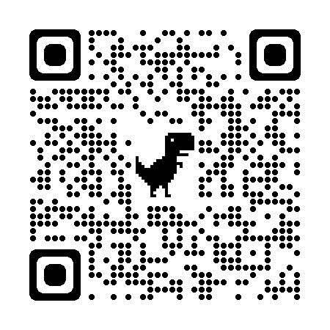

Cabo Frio/RJ, 11 de outubro de 2023.

